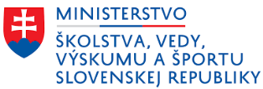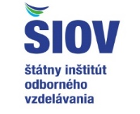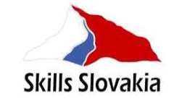

ŠTARTOVACIA LISTINA
IPM Student Award 2023
22. ročníka Celoštátnej súťaže odborných vedomostí a zručností v oblasti využívania grafických systémov

Meno a priezvisko | Názov a adresa školy | Názov práce
Dominik Kovács | SPŠ strojnícka a elektrotechnická, Petőfiho 2, Komárno | Bicykel CTM DIRTKING
Simon Molnár | SPŠ strojnícka a elektrotechnická, Petőfiho 2, Komárno | TELESKOP
Šimon Taras | SPŠ technická, Komenského 5, 085 42 Bardejov | CIRKULÁR
Kristián Michalek | SPŠ technická, Komenského 5, 085 42 Bardejov | SPAĽOVACÍ MOTOR

